Les mains libres relaxation novembre-décembre 2017

Ateliers de relaxation Trager
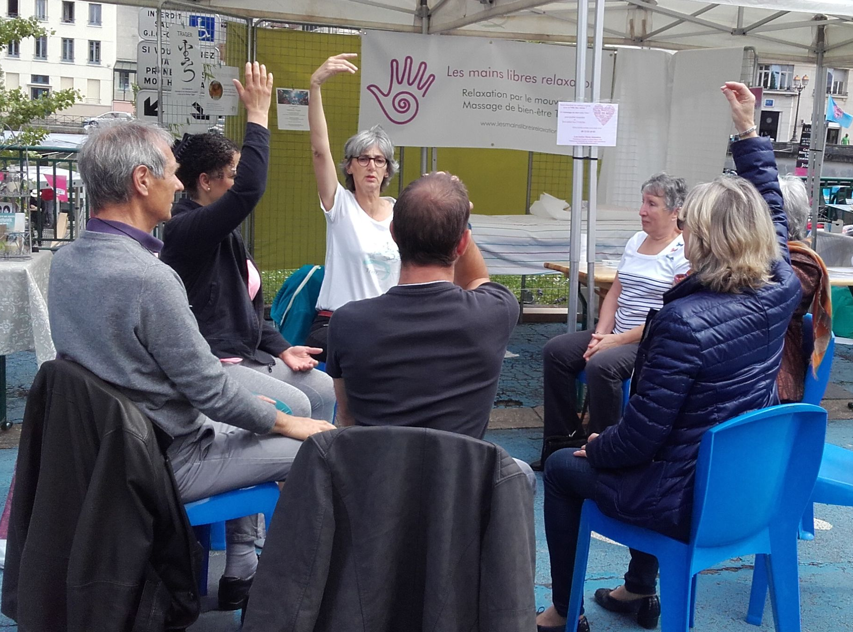

Tous les lundis de 19h30 à 20h30
les lundis 6, 13, 20 et 27 novembre
les lundis 4, 11 et 18 décembre

Le jeudi de 9h30 à 10h30 tous les 15 jours
les jeudis 9 et 23 novembre
les jeudi 7 et 21 décembre

Reprise des activités le lundi 8 janvier et le jeudi 11 janvier
Offre découverte : le 1er cours est offert > la séance 10€

Ateliers découverte du Trager

la matinée de 9h-13h

- samedi 25 novembre
- 20 janvier 2018

< L'atelier : 40 € >
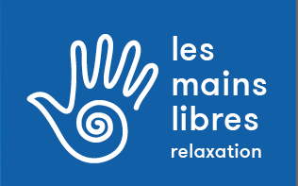
Fabienne Couton & Anne-Marie Hüe
Praticiennes diplômées de l’Institut Trager international
27 rue d’Esbly 77240 Cesson - 06 83 83 05 47 - 06 73 52 25 03
www.lesmainslibresrelaxation.fr - lesmainslibres@nousautres.net

